**República Bolivariana de Venezuela**

**Ministerio del Poder Popular para la Educación Superior**

**Instituto Universitario Jesús Obrero – Extensión Barquisimeto**

**Barquisimeto – Edo. Lara**

**Battle Paint**

**(Diseño del Proyecto)**

**Unidad Curricular:**

Interfaces Web con el Usuario

**Integrantes**

Miguel Hernández 28.021.899

Blanca Martínez 28.528.966

María Vanessa Barboza 30.019.307

María Valentina Pineda 29.624.053

**Carrera:** Informática **Semestre:** 5

Barquisimeto, 14 de marzo de 2022

**Descripción del Sistema**

BattleGames es una compañía que por el auge que presentan actualmente los juegos Blockchain Play-to-Earn diseña uno llamado "Battle Paint".

*Battle Paint* es un juego NFT, basado en la tecnología blockchain y desarrollado por la compañía BattleGames. La economía del juego no solo gira en los NFT (los soldados), sino también por el dualismo de tokens fungibles Paint-Point y Paint-Backets, que tienen una utilidad para el ecosistema play-to-earn.

La compañía trabaja con dos criptomonedas "Paint-Point" y "Paint-Backets". Las cuales se podrán comprar y cambiar entre sí en la aplicación web del juego, así como también invertir estas en la compra de NFTs en el marketplace.

***Paint-Point (PP)***

El token PP es la principal recompensa del juego que cada soldado NFT tiene capacidad de ganar diariamente. Este token sirve además para comprar nuevos soldados, participar en el marketplace o, simplemente, intercambiarlo por dinero. El suministro de Paint-Point es infinito.

A través del sistema de quema del token se busca un equilibrio y sustentabilidad para el valor del cambio del token a largo plazo.

***Paint-Backets (PB)***

Por otra parte, PB es el token de gobernanza y divisa principal para participar en la economía del juego como inversor.

Para jugar en el juego es necesario un personaje (soldado) el cual se encontrará en el Marketplace de NFTs de la aplicación web.

Al entrar en el Marketplace de Battle Paint puedes ver los elementos NFT que se pueden comprar en este juego. Además al seleccionar un soldado u otro elemento NFT puedes ver sus características.

Por tal motivo se necesita el diseño de una aplicación web, para:

* Registro de usuarios.
* Marketplace de NFTs del juego.
* Información del juego.
* Información de la compañía.

**Problemática que resuelve el sistema**

Este proyecto da solución a la problemática principal que ordena la empresa, la cual es dar a conocer el juego NFT o P2E (play to earn) en internet por medio de una aplicación web donde se podrá dar detalles del juego, información sobre la empresa y lo más importante donde los usuarios pueden, comprar los soldados (NFT).

Esto lleva a una segunda problemática además de dar a conocer al juego y la empresa, se necesita una tienda (marketplace) donde se puedan comprar y vender los NFT que estarán en el juego, estos NFT solo se podrán comprar con las monedas del juego.

Cómo tercera problemática, la empresa necesita registrar los usuarios, para saber cuántos NFTs y monedas tienen cada uno de ellos.

**Objetivos del Sistema.**

**Objetivo General:**

* Crear una infraestructura web NFT que sea capaz de llevar el registro de usuarios, el marketplace de los NFTs, la información del juego y de la empresa, así como el manejo de las criptomonedas oficiales de Battle Paint (Paint-Point y Paint-Backets), para que las mismas se puedan comprar en el sitio web del juego e invertir con estas en la compra de NFTs dentro del marketplace, los NFTs obtenidos se podrán canjear también por monedas.

**Objetivos Específicos:**

* Definir la problemática principal que comprende la compañía Battle Game orientada a dar a conocer el juego y otorgarle reconocimiento a la empresa, aunado a la necesidad de una tienda (marketplace) para ejecutar las operaciones de compra de los soldados (NFTs) del juego con las respectivas monedas Paint-Point o Paint-Backets según sea el caso, finalmente se necesita llevar un registro de los usuarios que emplearán la plataforma.
* Reconocer la necesidad de dar a conocer el juego Battle Paint por medio de un sitio web propiedad de la compañía Battle Game y los beneficios que serán generados para la misma al culminar el sitio web en su totalidad.
* Desarrollar el sitio web de Battle Paint dónde se darán detalles del juego e información sobre la empresa, además se comprarán monedas y con las monedas se podrán comprar los soldados (NFTs), a su vez estos NFTs podrán ser canjeados por las monedas de la aplicación respectivamente.
* Examinar la funcionalidad de cada área del sitio web y verificar que se tenga una operatividad óptima y precisa.
* Organizar las ideas finales del proyecto web con el objetivo de verificar que no existan declives o posibles errores en alguna de las áreas del sistema.
* Estimar finalmente si se han resuelto las necesidades del sistema y la problemática planteada.

**Carta estructurada.**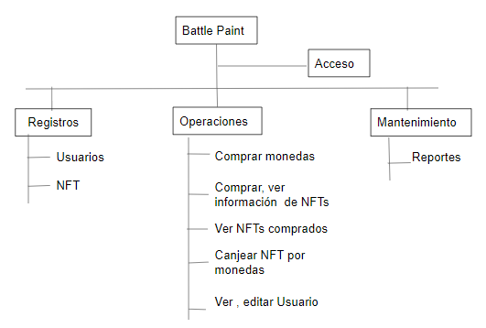

**Modelo de Datos**

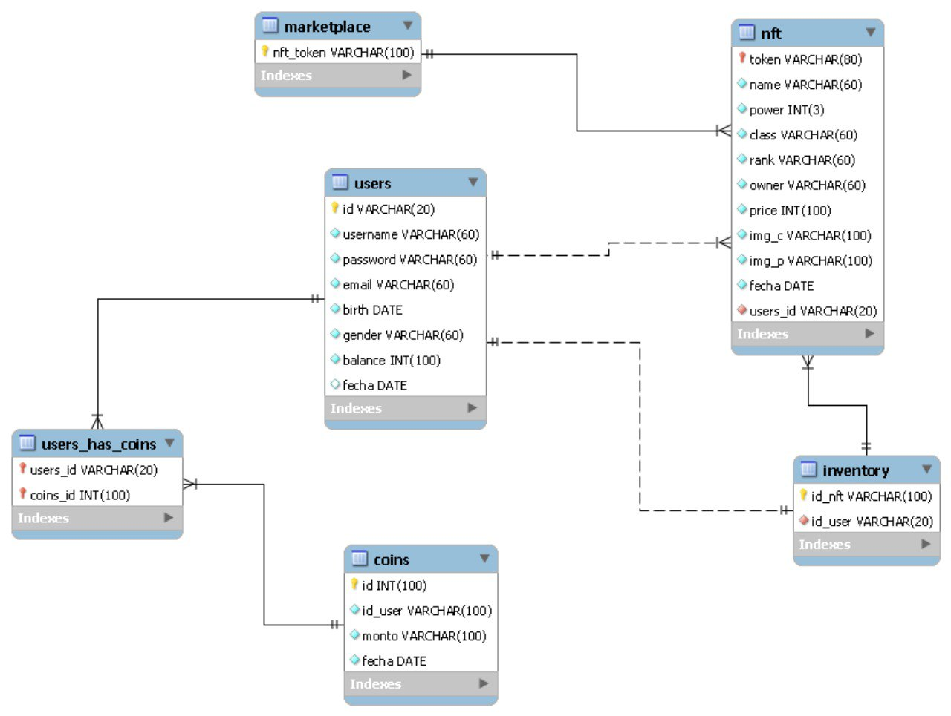

**Explicación de las Tablas Usadas**

Tabla Usuario: Tabla para iniciar sesión.

Tabla user-data: Tabla con la información la cual se registra el usuario.

Tabla user-inventory: Tabla donde se mostrarán los NFT’s del usuario.

Tabla NFT: Tabla para el registro de los NFT’s.

Tabla NFT-inventory: Tabla para el inventario de los NFT’s registrados.

Tabla rank: Tabla para clasificar los NFT’s.

Tabla paint-point: Es para el token que se gana al jugar o al comprarlas por la web.

Tabla paint-backets: Es para el token de mayor valor que se usan para otorgar más veneración para el usuario es un token que se compra para invertir en el juego.

**Diseño de las pantallas**

